Zadatak 1.

Potrebno je napisati JavaScript program koji ispisuje od koliko samoglasnika se sastoji uneta reč.

- Reč se unosi pomoću prompta

- Nakon toga se pomoću for petlje prolazi kroz reč i pomoću if uslova određuje koliko ima samoglasnika

- Petlje i if iskaz ugraditi unutar funkcije

Hint: Za proveru karaktera od pomoći može biti ugrađena metoda charAt() koja kao rezultat vraca karakter sa naznačenim indeksom.

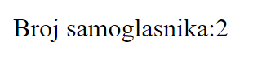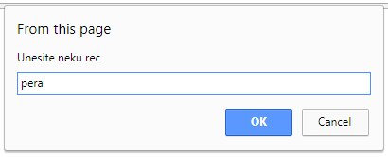

Zadatak 2.

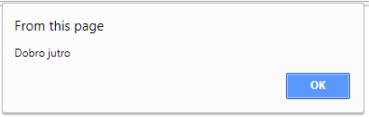Kreirati textbox i dugme, kada korisnik klikne na dugme, pozove se funkcija čiji je zadatak da prikaže alert sa sadržajem textbox-a.  
  
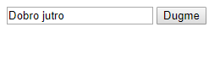

Zadatak 3.

Napraviti formu sa tri radio dugmeta i jednim običnom dugmetom.  
Pomoću name atributa podesiti da su sva radio dugmad u istog grupi.  
Kada korisnik klikne da obično dugme potrebno je da se izabrana vrednost radio dugmeta prikaže u alertu.

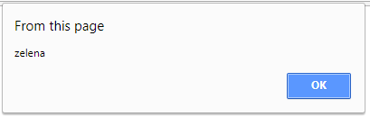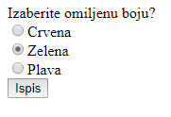

Zadatak 4.

Potrebno je napraviti JavaScript program koji na ekranu ispisuje numerisanu listu unetih stavki.   
Svaki put kad korisnik unese nešto u textbox i pritisne dugme, to će biti dodato i prikazano na kraju numerisane liste.

